1.请估计一下，对于一个包含1000000个元素的有序数组进行成功查找，折半查找比顺序查找平均快多少倍？

**顺序查找：**平均情况，设所有元素等概率被查找到，有：



**折半查找：**由分治法思想，得：，，由替换法解得：



代入n=1000000得

2.N 个士兵组成的小分队必须越过一条又深又宽又没有桥的河。他们注意到在岸

旁有两个 12 岁大的小男孩在玩划艇。然而船非常小，只能容纳两个男孩或者一名士兵。怎样才能让士兵渡过河并且留下两个男孩共同操纵这条船？这条船要在岸与岸之间横渡多少次？

考虑以下步骤：

①两个男孩同时过河

②男孩1下船，男孩2返回

③男孩2下船，士兵1上船并过河

④士兵1下船，男孩1上船并过河

步骤完成后，可以帮助1名士兵过河，且两个男孩都回到原来位置共同操纵船，用了4次横渡。

由此推知，重复①-④N次即可把N个士兵全部运过河，至少4N次横渡。

3.遍历下面的二叉树，写出遍历顺序（如：abcdef、fedcba）：

a.用前序法 b.用中序法 c.用后序法

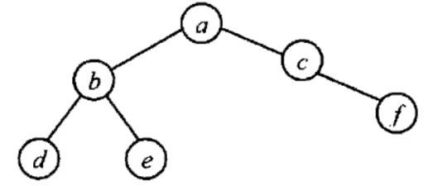

**a.**abdecf

**b.**dbeacf

**c.**debfca

4.对于下面的每个列表，从一棵空树开始，通过连续插入它们的元素来构造一棵

AVL 树：

a.1,2,3,4,5,6

b.6,5,4,3,2,1

c.3,6,5,1,2,4

**a.**

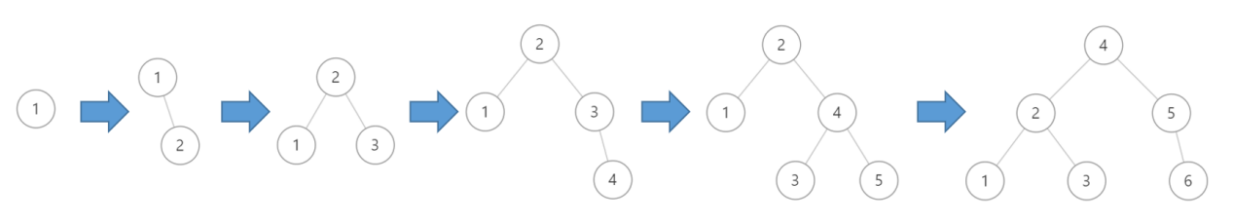

**b.**

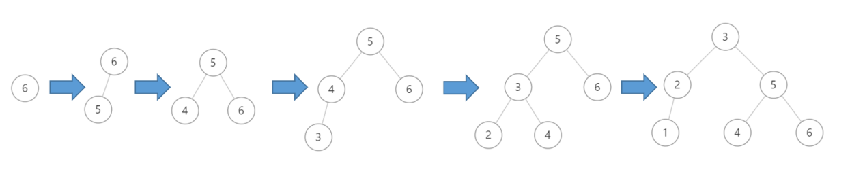

**c.**

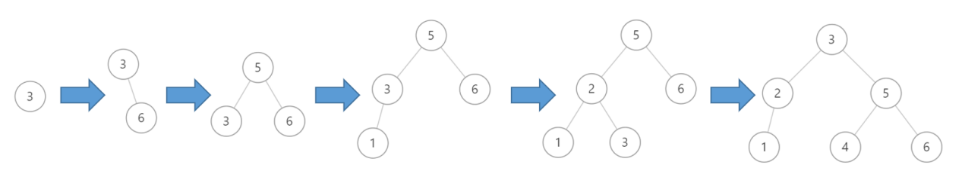

5.**吃醋的丈夫谜题** 有 n 对夫妇要越过一条河。他们有一条船，但一次最多只能

载两个人。为了使情况复杂化，我们假设所有的丈夫都爱吃醋，因此在过河的全过程中，即使有他人在场，但如果没有本人的陪伴，丈夫也不会允许妻子和其他妻子的丈夫在河的同一岸上。在这种约束下，他们能越过河去吗？

a. 对于 n=2 的情况，求过河的次数

b. 对于 n=3 的情况，求过河的次数

c. 对于任何 n≥4 的情况，这个问题有解吗？如果有，请指出他们一共要过多少次河；如果无解，请解释原因。

设船为C，n对夫妇表示为（丈夫为A，妻子为B），过河次数为k，等价状态只画其中一种情况。

**a.**

k=5，解法如下：

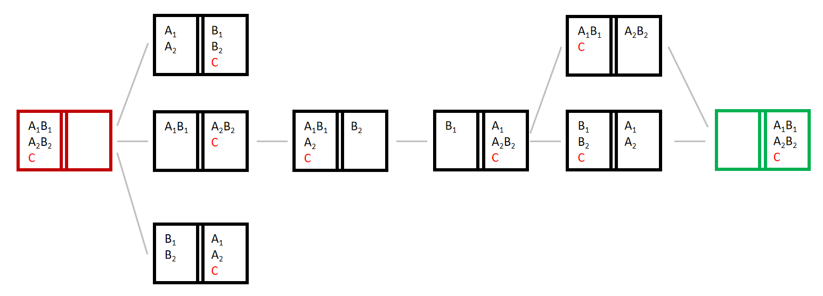

**b.**

k=11，解法如下：

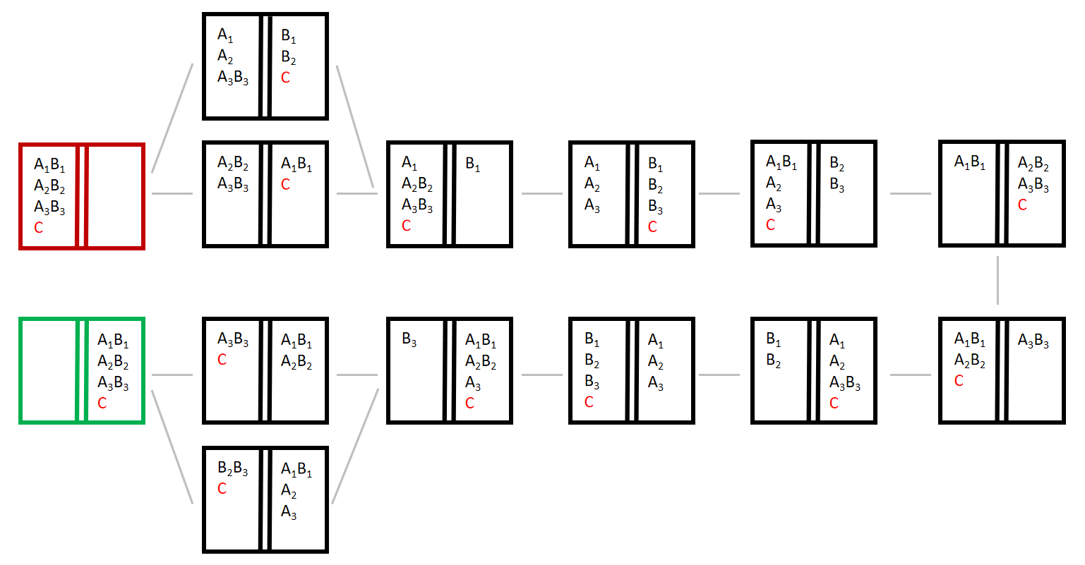

**c.**

无解，考虑以下过程（设3<i≤n）：

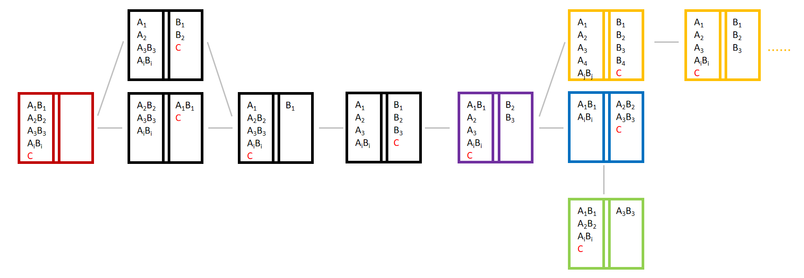

考虑**橙色状态**：

此时对岸妻子数量>2，只要有丈夫过去（无论1个丈夫、2个丈夫、1对夫妇），就会因为没有办法在数量上完全匹配对岸的妻子，而导致**发生吃醋**，因此只能是妻子发生流动，也因此在**橙色支线**上所有情况中，对岸只有妻子。当且仅当回到**紫色状态**，才有可能让任意一位丈夫过去，此支线无法完成目标。

考虑**黄绿色状态**时的下一步过河安排：

①一夫（Ai）：则Bi会和其余男性在原来岸上，**发生吃醋**

②一妻（Bi）：则Bi会和A3在对岸上，**发生吃醋**

③两夫（AiAj）：则Bi、Bj会和其余男性在原来岸上，**发生吃醋**

④两妻（BiBj）：则Bi、Bj会和A3在对岸上，**发生吃醋**

⑤夫妻（AiBi）：**不发生吃醋**，但回到了**蓝色状态**

也就是说，**黄绿色状态**只能回到**蓝色状态**，无法进行新的状态转换，故没有办法将渡河再进行下去。

综上所述，n≥4时无解。

编写一个**高效**的算法来搜索 m x n 矩阵 matrix 中的一个目标值 target。该矩阵具有以下特性：

● 每行的元素从左到右升序排列（matrix[i][j] < matrix[i][j+1]）

● 每列的元素从上到下升序排列（matrix[i][j] < matrix[i+1][j]）

若能找到，返回 true, 若不能,返回 false。

**算法思想：**

由题意，既然每一行都是从左到右升序，则每一行最后一个元素一定是该行中最大的。又每一列都是从上到下升序，则最后一列一定集合了整个矩阵最大的元素。因此，若能以此性质，利用减治法的思想减小搜索范围，则可能提高效率。

观察发现，若**以搜索区域右上角的元素为基准和target比较**：

①基准=target，则搜索完成

②基准>target，说明最后一列的最小元素都要大于target，故最后一列所有元素都大于target。由于最后一列有序，可以将最后一列剔除出搜索区域。搜索区域列数-1

③基准<target，说明第一行的最大元素都要小于target，故第一行所有元素都小于target。由于第一行有序，可以将第一行剔除出搜索区域。搜索区域行数-1

④若行数、列数有0，则将搜索区域缩小到0都没找到，搜索失败。若行数、列数均不为0，则生成新的搜索区域，以右上角元素为新基准，重复①-③

**性能评估：**

**时间：**

**最好情况：**原矩阵右上角元素刚好是target，复杂度为

**平均情况：**假设所有位置上的元素成为target的概率相等，则数学期望值

**最坏情况：**若target在左下角或不存在，则每一行、每一列都要执行1次剔除操作，

**空间：**需两个变量m、n记录行数、当前列数，由于直观上看是从上到下依次减少行，需再来一个变量line记录当前搜索区域第一行在数组中的编号，保证在搜索区域行数为0时能结束循环。综上，无论什么情况都只要3个变量，空间复杂度为。

**补充函数：**

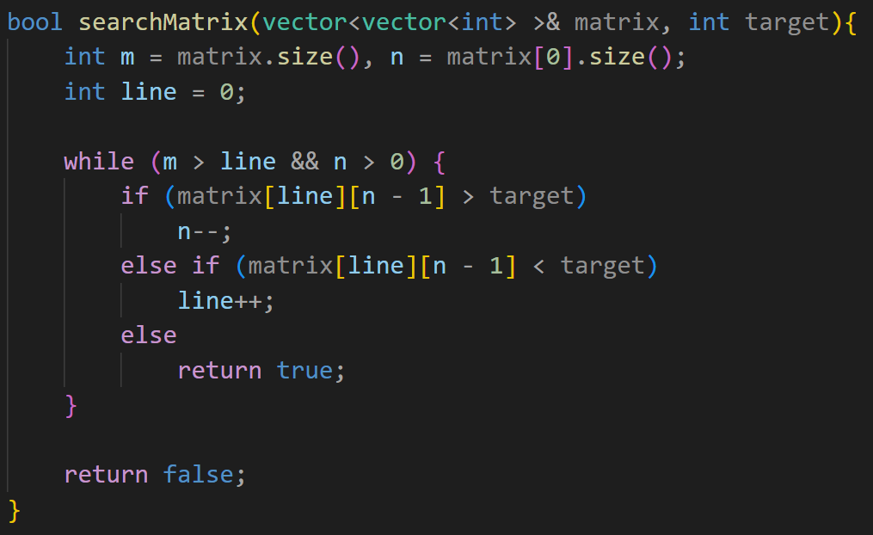

**运行结果：**

